Государственное образовательное учреждение высшего профессионального образования

|  |  |
| --- | --- |
| Gerb-BMSTU_01 | ***«Московский государственный технический университет  имени Н.Э. Баумана»***  ***(МГТУ им. Н.Э. Баумана)*** |

Реферат

"**Обзор 5 платформ для создания сайтов**"

Выполнил:

Кайнов П.И.

Группа ИУ5-54

Москва, 2016

**Обзор 5 платформ для создания сайтов**

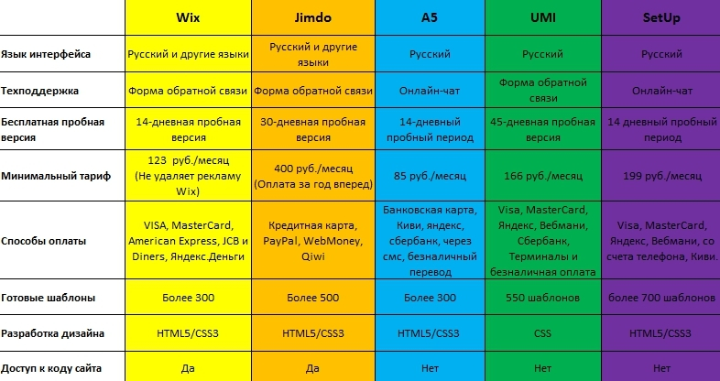

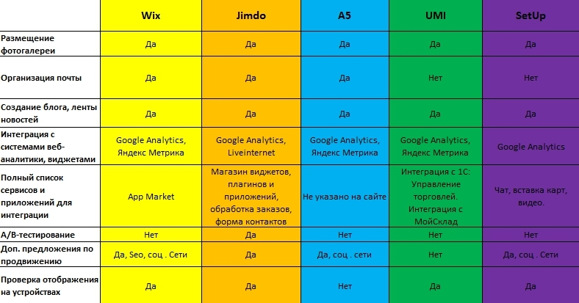

##### Быстрые комментарии​

* [**Wix**](http://ru.wix.com/)

Известный сервис, работает уже почти 10 лет. Основное достоинство сервиса — язык HTML 5, т.е. поддержка современных стандартов разметки страниц.   
Среди полезных приложений Wix: возможность оплаты через популярные платежные системы (приложение e-Commerce), приложение, позволяющее привлекать посетителей из соц.сетей (приложение SMO маркетинг), возможность изменения любой области страницы с помощью Drag&Drop. Тарифы платформы повыше, чем у конкурентов. Но есть возможность создать сайт бесплатно, правда с рекламой от Wix (Обычное условие платформ). Свой домен можно подключить лишь на платной основе.

* [**SetUp**](http://www.setup.ru/)

Российская разработка 2011 года, которая произвела впечатление на пользователей и жюри, проводивших Рейтинг Рунета 2012. Тут есть практически все: ленты новостей, возможность проведения вебинаров, интерактивная обратная связь с посетителями сайта, SEO-продвижение в основных поисковых серверах (Google и Yandex).  
Создание сайтов бесплатное, по платным тарифам можно получить возможности открытия интернет-магазина, расширить дисковое пространство, поставить продающие триггеры и т.п. Есть уникальная возможность заказать «вечный тариф» и получить указанные преимущества навсегда.

* [**Jimdo**](http://ru.jimdo.com/)

Долгоживущий международный проект, чьи главные резиденции находятся в Гамбурге, Сан-Франциско, Токио. Развитая платформа, где можно найти практически все что угодно, реализованное на современных стандартах HTML5 и CSS3.  
Пользователь получает управление отдельными модулями, изменение навигации по сайту, гарантии защиты данных и безопасности сайта, функцию активация блога и возможность управлять отзывами. Сайт создается бесплатно, для регистрации и поддержки 1 или 2 доменов, ведения бизнеса или создания магазина требуется оплата.

* [**UMI**](http://umi.ru/)

Современный российский сервис на базе облачных технологий. Вы получаете: управление собственным доменом в зоне umi.ru, возможность синхронизации с системами баз данных 1С и Яндекс.Маркет, платежный агрегатор, привязывающий возможность оплаты в известных платежных системах — PayOnline,  
У платформы очень простой и понятный интерфейс, широкие возможности конструирования и легкость восприятия. Недостатки будут раздражать только тех, кто привык все делать «своими руками». У вас не будет доступа к коду сайта и закрыт доступ по FTP, то есть большую пакетную загрузку файлов делать непросто.

* [**А5**](http://www.a5.ru/)

Интересный проект 2011 года, в котором подразумевалось обучение новичков искусству создания веб-сайтов.  
Сама платформа предоставляет уже готовые макеты, которыми вы сразу сможете воспользоваться, а также: возможность подключения к системе собственного домена, добавление различных счетчиков посещений, HTML-виджетов, подключение корпоративной электронной почты (платная услуга). Из недостатков можно назвать низкий трафик для загрузки информации. Все же проект планировался не как рабочий, а как учебный в первую очередь.

##### Итог

Каждая из этих систем решает проблему создания сайта по-своему, вам остается выбрать то, что подходит под специфику именно вашей деятельности.  
Например, арт-салону достаточно стабильной платформы с возможностью менять изображения. В то время как интернет-магазину по продаже косметики понадобится: динамичность смены ресурса, работа с отзывами, обратная связь и возможность консультаций, с чем может помочь «SetUp». Базовые функции и низкие цены предлагает «UMI» и «А5». Возможность работы с блогом и гарантии защиты сайта предоставит «Jimdo». Обилие шаблонов и простых настроек для одностраничного лендинга сможет предоставить «Wix», но за большую цену.